Inbjudan till Umeå Skytteförenings luftgevärstävling
UMEÅ
KOMMUN-
MÄSTERSKAP

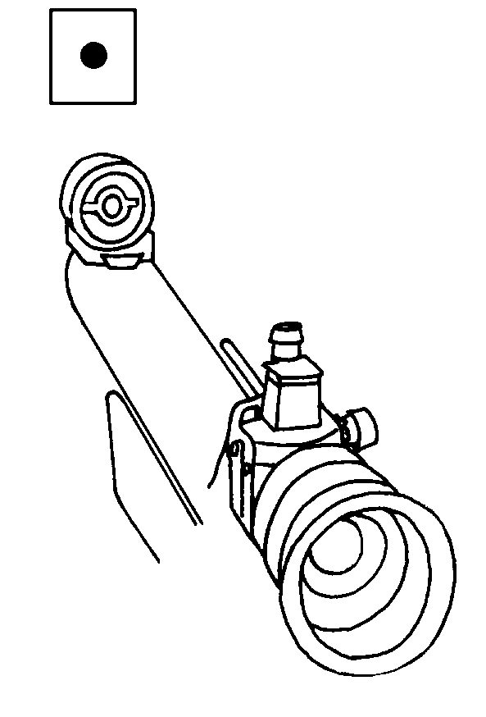
Tävlingsdag: Tisdagen den 24 februari 2015.
Anmälan: Anmälan på plats kl 18:15.
Deltagande: Skytt skall vara bosatt i Umeå Kommun.
Tävlingsplats: Skyttehallen, Umeå.
Klasser: L9, L11, L13, Lsitt, Sittande med stöd
Program: Provskott och 20 skott för alla klasser,
skjuttid 35 min.
Särskiljning: Decimal/Tiondelstolkning på alla skotten.
Särskiljning på tioettor och 10-skottserier bakifrån.
Avgifter: Gratis.
Priser: Diplom till alla deltagare.
Servering: Dricka, kaffe, bulle.

Upplysningar: Stefan Thorin 070-744 27 02

VÄLKOMNA !

Umeå Skytteförening

